今日动态 2026.6.1
晨间来园篇：
今天六一儿童节，孩子们都早早的来到教室，把物品整理好。
集体活动篇：六一半日游园活动
六一儿童节是孩子们的专属节日。为让幼儿度过快乐、健康、有意义的一天，结合季节特点、幼儿兴趣及园所特色，开展美食分享、科学制作、夏日玩水、科学游戏体验四大板块活动，让孩子在体验中收获快乐、学会分享、大胆探索。
在活动中，程梓轩、卢文汐、季千予、董奂廷、衣佳欢、徐菲梵、贾依依、黄铭宇、夏我杺、邢锦、张雨歆、龚奕欣、吴颀、靳一哲、肖茗皓、何安瑾、李若伊、陈语垚、蔡铭泽、蔡铭豪、陆一诺、陆俊阳、王兴诚、孙明祺、梁礼煊能体验节日氛围，在多元活动中感受快乐，增进同伴友谊，锻炼动手能力、肢体协调、合作意识与探索精神，学会分享、礼貌交往，增强自信，留下美好节日回忆。
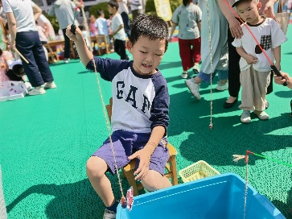 | 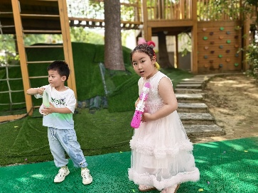 | 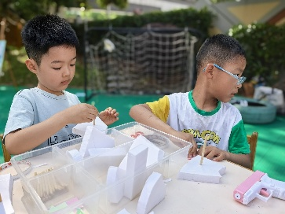
区域游戏篇：
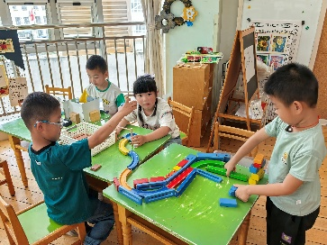 | 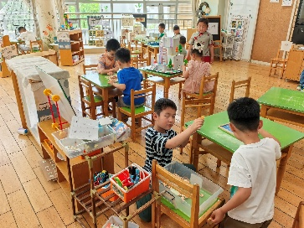 | 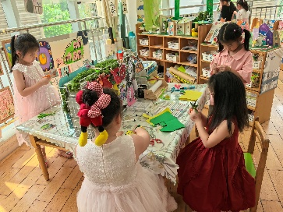
科探区：鲁班桥、过山车、光的折射 | 益智区：百数表、士兵突围、时间棋 | 美工区：泥工、折纸
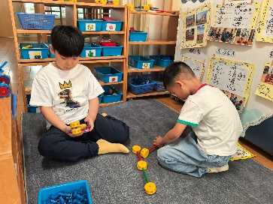 | 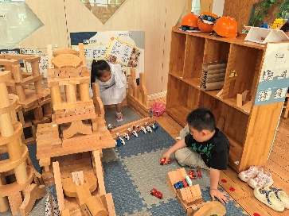 | 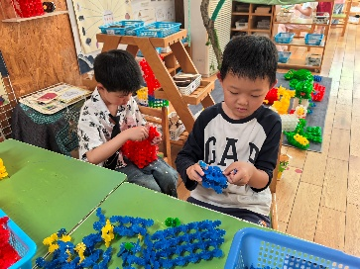
万能工匠区：直升机 | 建构区：夏天的公园 | 建构区：小青蛙
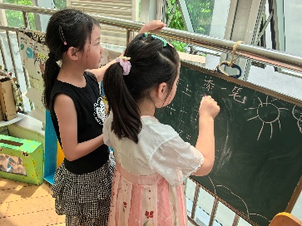 | 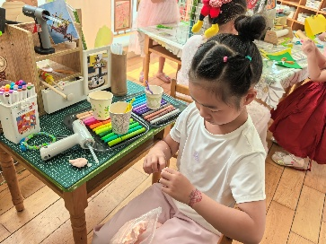 | 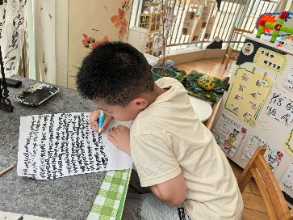
语言区：添笔画 | 自然材料区：夏天的池塘 | 语言区：写数字
集体活动篇：六一半日美食品尝会
小朋友经过上午游园活动，下午幼儿园给孩子们准备了许多美味的美食，有西点和中点，孩子们吃的很开心哦！
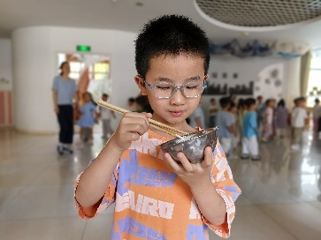 | 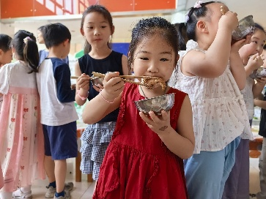 | 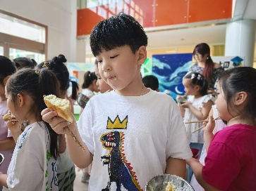
生活活动篇：
1.点心情况
今天的上午点心是牛奶、每日坚果、华夫饼、奶酪棒，下午点心是时蔬粥、中点、西点，水果是圣女果、蓝莓。
2.午餐情况
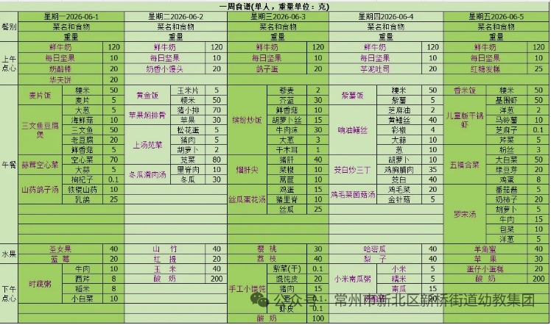
午餐是麦片饭、三文鱼豆腐煲、蒜蓉空心菜、山药鸽子汤。孩子们现在能够预估自己的饭量，根据自己的情况调整盛饭，并且能够安静有序地吃完自己的饭菜。
3.午睡情况
大部分幼儿在12：50前能自主入睡，少数幼儿入睡较晚，需老师照看入睡。
家长寄语：
1.动态上的照片，仅作为老师观察时的随拍，并不是所有孩子的照片都会呈现，家长可重点关注孩子的各项能力发展情况。

